양식

2026년 한이음 드림업
개 발 보 고 서

2026. 8.

프로젝트명 | # 한이음 드림업 사이트에 개설된 프로젝트명과 동일하게 기재  - 수행계획 변경시, 승인 확인 이후 작성



요 약 본
# 필히 1장으로 작성, 글꼴 맑은고딕, 사이즈 10, 글자색 검정, 줄간격 160, 판넬/책자 등 활용 예정

프로젝트 정보
프로젝트명 | # 한이음 드림업 사이트에 개설된 프로젝트명과 동일하게 기재  - 수행계획 변경시, 승인 확인 이후 작성
주제 영역 | □ 생활 | □ 업무 | □ 공공/교통 | □ 금융/핀테크
 | □ 의료 | □ 교육 | □ 유통/쇼핑 | □ 엔터테인먼트
기술 분야 | □ 소프트웨어 | □ 인공지능 | □ 스마트 디바이스 | □ 방송, 콘텐츠
 | □ 디지털융합 | □ 차세대통신 | □ 사이버보안
성과 목표 | □ 논문게재 및 포스터 발표 □ 앱등록 □ 프로그램등록 □ 특허 □ 기술이전  □ 실용화 □ 공모전(공모전명 ) □ 기타( )
프로젝트 소개 | # 개발보고서 본문 중 동일 항목의 내용을 2~3줄 이내 요약 기재
개발 배경  및 필요성 | # 개발보고서 본문 중 동일 항목의 내용 요약 기재
프로젝트 특·장점 | # 개발보고서 본문 중 동일 항목의 내용 요약 기재
주요 기능 | # 개발보고서 본문 중 동일 항목의 내용 요약 기재
기대효과 및  활용 분야 | # 개발보고서 본문 중 동일 항목의 내용 요약 기재

큰그림 . -> 심사위원에게 우리 아이템이 어떤 것이다 한문장으로 머리에 넣고자합니다.
- Reaction은 계획이 무너진 후 다시 시작하는 것을 돕는 AI 실행 코치입니다.

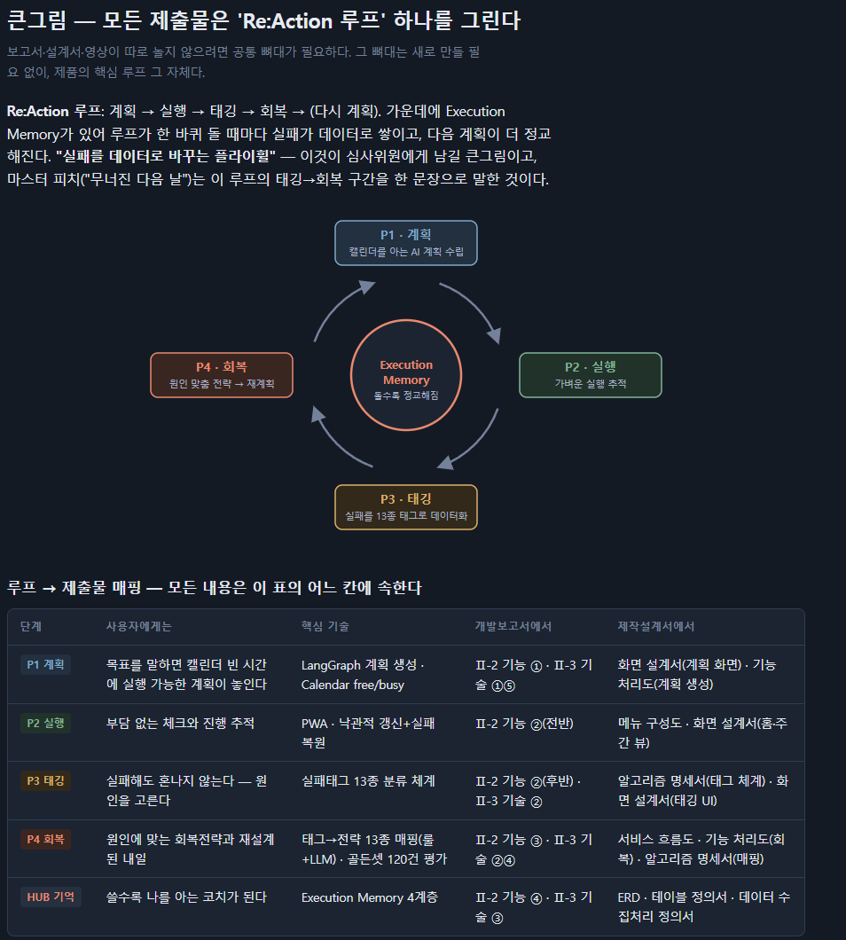

제출물 루프와의 관계 장(章)별 한 줄 서사
개발보고서 루프의 이야기 Ⅰ "세상은 P1(계획)에만 투자해왔다 — P3·P4가 비어 있다" → Ⅱ "우리는 루프 전체를 구현했다" → 루프가 시작되면 실패가 데이터가 되고, 데이터가 성장이 된다"
제작설계서 루프의 설계도면 '한눈에 보기' 슬라이드에 루프 다이어그램을 놓고, 이후 모든 산출물을 "루프의 어느 부분을 공학적으로 그린 도면인가"로 소개. 위 매핑 표의 오른쪽 열이 그 배치다
시연 동영상 루프의 실연 시연 3컷이 곧 P1(계획 생성) → P3(실패 태깅) → P4(회복·재계획). 오프닝·클로징에 루프 다이어그램 한 컷

우리 아이템의 핵심은 결국 실패 이후를 어떻게 해결하는지가 주요합니다.
이를 어떻게 기술로 해결했는지에 대해서 써야합니다. 결국 기술도 중요하지만 어떻게 이러한 pain point를 해결하기위해 어떤 기술을 왜 도입했고 어떤 결과를 만들었는지가 중요하다고 생각합니다.
특히 AI에서는 evalutation이 중요합니다.

아래는 보고서에 대해서 파트별로 분배한 내용입니다. 참고해주세요
참고로 시각자료 담당은 준혁이형이 담당해주셔서 format이나 디자인을 정해주시면 그걸 따르는 형태로하는게 어떤가 싶습니다.

본 문
# 본문 제목은 임의로 수정하거나 삭제할 수 없음

I. 프로젝트 개요 # 프로젝트개요는 2장 이내로 작성 (김종민)
※ 평가항목 : 기획력 (필요성, 차별성)

1. 프로젝트 소개
1)
-
# 기획의도, 프로젝트 내용, 정의 등 그림을 포함하여 개조식으로 작성 (항목별 핵심내용만 작성)

2. 개발 배경 및 필요성
1)
-
# 프로젝트 제작 동기 및 목적 작성

3. 프로젝트 특·장점
1)
-
# 프로젝트의 주요 기능을 중심으로 기존 제품, 유사 제품과의 기능적/기술적 차별성을 작성
- 기존 프로젝트를 업그레이드한 경우 기존 프로젝트와 비교하여 차이점 및 차별성을 작성
- 유사 프로젝트가 있는 경우 그 내용 및 유사 프로젝트와 비교하여 본 프로젝트의 특이점 및 차별성 작성
- 신규 창작 프로젝트인 경우 독창성을 충분히 설명하여 작성

II. 프로젝트 내용
※ 평가항목 : 기술력 (기능구체성, 난이도, 완성도)

1. 프로젝트 구성도 (임형준)
1)
-
# S/W구성도, H/W구성도, 서비스흐름도 등을 전체적으로 작성(그림을 포함한 도식 또는 흐름으로 표현)

2. 프로젝트 기능 (장준혁)

1) 전체 기능 목록
구분 | 기능 | 설명 | 현재진척도(%)
S/W | 목표 명료화·분류 | 대화형 인터뷰로 목표·가용 시간·선호를 수집하고, 집중·유지·보류 분류와 마일스톤 확인으로 연결한다. | 팀 확인 필요  (기준일·%)
 | 첫 계획·주간 편집 | 고정 일정과 계획 밀도를 반영한 7일 계획 초안을 생성하고, 블록 이동·편집 후 사용자가 승인한다. | 팀 확인 필요  (기준일·%)
S/W | 오늘 실행·집중 | 오늘의 우선 행동과 고정 일정을 보여 주고 시작·일시정지·재개·완료·부분 완료·실패를 기록한다. | 팀 확인 필요  (기준일·%)
 | 회고·회복·재계획 | 실패 사유를 데이터로 남기고 회복안을 선택한 뒤 변경 전·후 계획과 주간 리뷰로 다음 실행을 연결한다. | 팀 확인 필요  (기준일·%)
# 진척도는 신청일 기준 현재 시점의 진척도(%)를 작성하고 S/W는 개발진행 정도, H/W는 제작진행 정도를 기재하며, H/W 또는 S/W를 구매한 경우 “구매H/W”, “구매S/W”,라고 표시 (필요 시 줄 추가)
# 현재 진척도(%)가 100이 아닌 경우 ‘설명’란에 완성 가능시점(월/일)을 작성

2) S/W 주요 기능 (장준혁)
기능 | 설명 | 프로젝트실물사진
목표 구조화와  주간 계획 | 인터뷰 결과를 목표 분류·마일스톤으로 연결하고, 고정 일정과 계획 밀도를 반영한 7일 계획 초안을 생성한다. 사용자는 블록을 수정한 뒤 승인한다. | 목표 인터뷰 /  마일스톤 화면  캡처 필요 | 7일 계획 생성·  승인 화면  캡처 필요
오늘 실행과  실패 기록 | 오늘의 큰 돌과 첫 걸음을 제시하고 집중 시간을 추적한다. 결과를 완료·부분 완료·잘 안됨으로 나누고, 실패 사유 최대 2개와 메모를 실행 기록에 연결한다. | Today / Focus  화면  캡처 필요 | 부분 완료·  실패 태그 화면  캡처 필요
회복 제안과  재계획 | 실패 실행을 기준으로 if-then 회복안을 제시하고 사용자가 선택하도록 한다. 수락 후 변경 전·후 계획을 비교하고 주간 리뷰에서 다음 계획으로 연결한다. | 회복안 선택  화면  캡처 필요 | before/after·  주간 리뷰 화면  캡처 필요
# 프로젝트 실물사진을 반드시 첨부하여 프로젝트 완성도를 확인할 수 있도록 작성, 필요 시 줄 추가
-
# 표는 필수로 작성하고, 부연 및 추가설명 사항이 있는 경우 작성

3) H/W 주요 기능
기능/부품 | 설명 | 프로젝트 실물사진

# 사진으로 진척도를 확인 할 수 있도록 작성, H/W가 없는 경우 작성 안함(표는 유지)
# 프로젝트 실물사진을 반드시 첨부하여 실제 프로젝트 완성도 확인할 수 있도록 작성, 필요 시 줄 추가

-
# 표는 필수로 작성하고, 부연 및 추가설명 사항이 있는 경우 작성

3. 주요 적용 기술 (조성욱, 임형준)
-
# S/W, H/W 기능 구현을 위한 시나리오, 적용 알고리즘 및 주요 적용 기술 등을 상세히 작성
(이론적인 부분 포함)

4. 프로젝트 개발 환경 (임형준)
구분 |  | 상세내용
S/W  개발환경 | OS
 | 개발환경(IDE)
 | 개발도구
 | 개발언어
 | 기타사항
H/W  구성장비 | 디바이스
 | 센서
 | 통신
 | 언어
 | 기타사항
프로젝트  관리환경 | 형상관리
 | 의사소통관리
 | 기타사항
# 상세내용에 사용 툴 등 자세히 기재, 필요 시 항목 수정 또는 추가(협업도구 등)

5. 기타 사항 [본문에서 표현되지 못한 프로젝트의 가치(Value) 및 제작 노력 (조성욱, +a)
-
# 차별화된 성능, 신뢰성, 사용성, 보안, 알고리즘의 창작성, 데이터와 프로그램의 가치, 프로젝트를 통한 가치창출 등을 상세히 작성(이론적인 부분 포함)

III. 프로젝트 수행 내용
※ 평가항목 : 수행능력 (문서완성도, 문제해결능력, 수행충실성)

- 프로젝트 수행일정 (김종민)
프로젝트 기간(한이음 드림업 사이트 기준) |  | 2026. 4. 1. ~ 2026. 10. 30.
구분 | 추진내용 | 프로젝트 기간
 |  | 4월 | 5월 | 6월 | 7월 | 8월 | 9월 | 10월 | 11월 | 12월
계획
분석
설계
개발
테스트
종료
(성과등록)

# 기획부터 결과물 도출까지의 수행절차, 일정 및 현황 기재
# 프로젝트 기간은 노란색 셀 색상으로 표시, 필요 시 줄 추가

2. 프로젝트 추진 과정에서의 문제점 및 해결방안
1) 프로젝트 관리 측면 (김종민)
-
# 프로젝트 진행 중 발생한 문제점 및 해결 경험 작성

2) 프로젝트 개발 측면 (조성욱, 장준혁, 임형준) 각자 문제 발생했던부분 작성
장준혁 — 프론트엔드 기능·데이터 연동 문제 해결
① 반응형 화면의 API 중복 호출
모바일과 데스크톱 레이아웃을 동시에 마운트하고 한쪽만 CSS로 숨겨, 보이지 않는 컴포넌트도 데이터 조회를 실행했다. 1024px matchMedia 기준으로 현재 뷰포트의 트리 하나만 조건부 마운트하도록 바꾸어 중복 요청과 중복 접근성 요소를 제거했다.
② 로그인 직후 빈 화면·잘못된 화면 진입
로그인 토큰을 받은 직후 계정 정보와 온보딩 상태를 불러오기 전에 첫 화면을 결정해 빈 화면이나 잘못된 화면이 나타나는 문제가 있었다. 계정 정보 로딩이 끝난 뒤 onboarding_state를 기준으로 진입 화면을 선택하도록 순서를 바꾸고, 직렬 조회 단계를 줄여 로그인 후 데이터 표시 시간도 1,397ms에서 886ms로 단축했다.
③ 서버 저장 실패 후 화면과 실제 데이터 불일치
습관 체크·삭제와 고정 일정 삭제에서 화면을 먼저 바꾼 뒤 서버 저장이 실패해도 변경된 화면이 남는 문제가 있었다. 요청 전 값을 보관했다가 실패하면 화면을 원래대로 되돌리고 오류를 안내하며, 서버 저장에 성공한 경우에만 최종 상태를 유지하도록 수정했다.
# 기술적으로 발생한 문제점 및 해결 경험 작성

3. 프로젝트를 통해 배우거나 느낀 점 (전원)
[장준혁 최종 확인 필요]
이번 프로젝트를 진행하며 화면이 빠르게 반응하는 것만으로는 좋은 사용자 경험이 완성되지 않고, 사용자가 보는 상태와 서버에 저장된 사실이 일치해야 신뢰가 생긴다는 점을 배웠다. 중복 API 호출과 서버 저장 실패 후 화면 상태가 남는 오류를 수정하면서 정상 경로뿐 아니라 보이지 않는 컴포넌트의 생명주기와 실패 경로까지 설계해야 함을 체감했다. 또한 디자인은 보기 좋은 색을 고르는 데서 끝나지 않고, 실제 명도 대비를 계산하고 텍스트·면·상태의 역할을 토큰으로 구분해야 다양한 사용자가 정보를 읽을 수 있다는 점을 배웠다. 앞으로도 오류를 숨기기보다 정직하게 상태를 복원하고 다음 행동을 안내하는 인터페이스를 만들고 싶다.

# 소속 및 성명 삭제

Ⅳ. 기대효과 및 활용분야 (김종민)
※ 평가항목 : 기획력 (활용가능성)
1. 프로젝트의 기대효과
-

# 해당 프로젝트를 통한 기존 서비스와의 차별성과 시장성(가격 우위성) 등 작성

2. 프로젝트의 활용분야
-

# 해당 프로젝트를 통한 서비스 활용분야에서의 실질적인 효과 작성

